
Инструкция по эксплуатации и монтажу

Фекальный насос:
GS550; GS750

Благодарим за покупку.
Дополнительную информацию по ассортименту насосного оборудования вы найдете на сайте официального представителя TAIFU в России:www.taifu.ru
Пожалуйста, перед началом эксплуатации данного устройства внимательно прочитайте инструкцию по эксплуатации и сохраните ее для последующего обращения.
Содержание:

- Описание прибора _ _ _ _ _ _ _ _ _ _ _ _
- Общие сведения _ _ _ _ _ _ _ _ _ _ _ _ _
  - Область применения
  - Рабочая среда
  - Рабочий диапазон
3. Технические характеристики _ _ _ _ _
- Указания по технике безопасности _ _
  - Общие сведения технике безопасности
  - Обозначение символов, применяемых в данной инструкции.
  - Квалификация и обучение обслуживающего персонала
  - Опасные последствия несоблюдения указаний по технике безопасности
  - Указания по технике безопасности для потребителя или обслуживающего персонала

3стр.
4-5стр.

5-6стр.
6-9стр.

  - Самостоятельное переоборудование и изготовление запасных узлов и деталей
  - Недопустимые режимы эксплуатации
5. Транспортировка и хранение_ _ _
- Монтаж_ _ _ _ _ _ _ _ _ _ _ _ _ _ _ _
  - Подключение к электросети
  - Регулировка положения поплавкового выключателя
- Ввод в эксплуатацию и техническое обслуживание _ _ _ _
7.1 Ввод в эксплуатацию
7.2 Техническое обслуживание
8. Возможные неисправности и их устранение _ _ _ _ _ _ _ _ _ _ _ _ _
Гарантийный талон и гарантийное обслуживание _ _ _ _

9стр.
10-13стр.

13-14стр.

15-17стр.

18-22стр.

1. Описание прибора (рис.1)

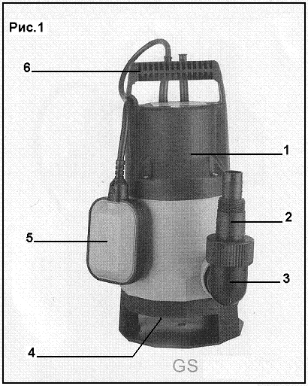
- Корпус из стекловолокна, укреплен технополимером для защиты от механических повреждений
- Универсальный штуцер
- Напорный патрубок
- Всасывающий фильтр из стекловолокна с технополимером
- Поплавковый выключатель с электромагнитным контроллером (обеспечивает автоматическое функционирование насоса)
- Ручка для переноса с фиксатором

- Общие сведения
2.1 Область применения
Основные функции фекальных насосов:
- снижение уровня грунтовых вод.
- откачивание просачивающейся воды.
- перекачивание дождевых и поверхностных вод из водосборных колодцев, подводимой от водосточных желобов, из тоннелей т.п.
- откачивание воды из резервуаров, бассейнов, прудов и т.п.
- перекачивание промышленных сточных вод и сточных вод из прачечных с длинноволокнистыми включениями.
- откачивание бытовых сточных вод из отстойников и водоочистных сооружений
- откачивание сточных вод из канализации, но не содержащих фекалий
2.2 Рабочая среда
Чистая вода и вода с незначительным содержанием твердых частиц (макс.плотность перекачиваемой среды: 1060 кг/м³).. Более высокая концентрация песка сокращает срок службы насоса и повышает опасность его блокирования



Насос предназначен только для перекачивания воды, перекачивание иных жидкостей строго запрещено.

Ни в коем случае не допускать присутствия в воде людей при эксплуатации насоса в плавательных бассейнах, искусственных прудах или рядом с ними, а также в аналогичных местах.

Если насос применяется для перекачивания вод, после которых в насосе возникают отложения загрязнений, например, воды из бассейна, то сразу после окончания эксплуатации насос следует промыть чистой водой.
ВНИМАНИЕ !
2.3 Рабочий диапазон
Температура перекачиваемой среды при длительной эксплуатации: макс. +55°C
Температура перекачиваемой среды при работе не более 3-х мин.: макс. +70°C
Размер твердых включений: Ø 10мм.
Глубина погружения: макс. 3м ниже уровня воды.
Удельная масса рабочей среды: макс. 1060кг/ м³
3. Технические характеристики

Однофазный мотор с конденсатором постоянного тока, со встроенной защитой от перегрева.
n = 2900 об/мин.
Степень защиты: IP 68
Класс изоляции: F

На охлаждение мотора может потребоваться от 25 до 30 мин.
ВНИМАНИЕ !

МОДЕЛЬ | МОЩНОСТЬ kw | ПИТАНИЕ В/Гц | Макс. поток л/мин | Макс. высота подъема М | подключение к трубопроводу | МАССА кг
GS550 | 0,55 | 220/50 | 180 | 7 | 1½" | 5,35
GS750 | 0,75 | 220/50 | 210 | 8 | 1½" | 5,5

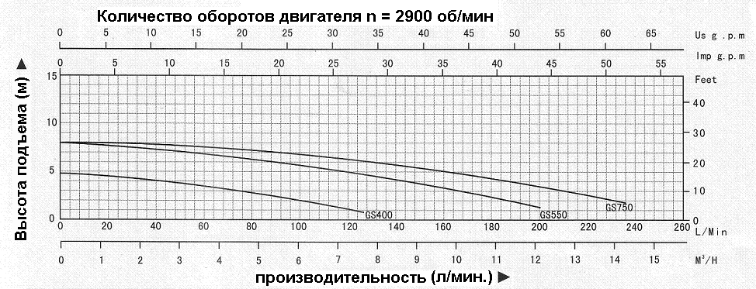

- Указания по технике безопасности
4.1Общие сведения технике безопасности
Это руководство по монтажу и эксплуатации содержит принципиальные указания, которые должны выполнятся при монтаже, эксплуатации и техническом обслуживании. Поэтому перед монтажом и вводом в эксплуатацию они обязательно должны быть изучены слесарем-сборщиком,
а также соответствующим персоналом или потребителем. Руководство должно постоянно находиться на месте эксплуатации оборудования. Необходимо соблюдать не только общие требования по технике безопасности, приведенные в разделе «Указания по технике безопасности», но и специальные указания, приводимые в других разделах.
4.2 Обозначение символов, применяемых в данной инструкции.



Указания по технике безопасности, содержащиеся в данной инструкции по эксплуатации, невыполнение которых может повлечь опасные для жизни и здоровья людей последствия, специально отмечены общим знаком опасности по стандарту DIN 4844-W9.

Символ, обозначающий высокое электрическое напряжении

Указания, невыполнение которых может вызвать повреждение прибора и нарушить его нормальное функционирование.
ВНИМАНИЕ !

4.3 Квалификация и обучение обслуживающего персонала
Персонал, выполняющий эксплуатацию, техническое обслуживание и контрольные осмотры, а также монтаж оборудования должен иметь соответствующую выполняемой работе квалификацию.
4.4 Опасные последствия несоблюдения указаний по технике безопасности
Несоблюдение указаний по технике безопасности может повлечь за собой как опасные последствия для здоровья и жизни человека, так и создать опасность для окружающей среды и оборудования. Несоблюдение указаний по технике безопасности может также сделать недействительными любые требования по возмещению ущерба и гарантийному ремонту оборудования.
В частности, несоблюдение требований техники безопасности может, например, вызвать:
- отказ важнейших функций оборудования;
- недейственность указанных методов по уходу и техническому обслуживанию;
- опасную ситуацию для здоровья и жизни персонала вследствие воздействия электрических или механических факторов.

При выполнении работ должны соблюдаться приведенные в данном руководстве по эксплуатации и монтажу указания по технике безопасности, существующие предписания по технике безопасности, а также всевозможные предписания по выполнению работ, эксплуатации оборудования и технике безопасности, действующие у потребителя

4.5 Указания по технике безопасности для потребителя или обслуживающего персонала
- Не демонтировать на работающем оборудовании установленное ограждение, блокирующие и пр. устройства для защиты персонала от подвижных частей оборудования.
- Необходимо исключить возможность возникновения опасности, связанной с электроэнергией.
- Потребитель должен обеспечить выполнение всех работ по техническому обслуживанию, контрольным осмотрам и монтажу квалифицированными специалистами, допущенными к выполнению этих работ и в достаточной мере ознакомленными с ними в ходе подробного изучения руководства по эксплуатации и монтажу.
- Все работы должны проводиться обязательно при неработающем оборудовании. Должен обязательно соблюдаться порядок действий отключения оборудования, описанный в инструкции по эксплуатации и монтажу.
- Сразу же по окончании работ должны быть снова установлены или включены все демонтированные защитные и предохранительные устройства. Перед повторным вводом в эксплуатацию необходимо выполнить указания, приведенные в разделе «Эксплуатация и техническое обслуживание».
  - Самостоятельное переоборудование и изготовление запасных узлов и деталей
Переоборудование или модификацию устройств разрешается выполнять только по договоренности с изготовителем. Фирменные запасные узлы и детали, а также разрешенные к использованию фирмой изготовителем комплектующие призваны обеспечить надежность эксплуатации. Применение узлов и деталей других производителей может вызвать отказ изготовителя нести ответственность за возникшие в результате этого последствия.
  - Недопустимые режимы эксплуатации
Эксплуатационная надежность поставляемого оборудования гарантируется только в случае применения их в соответствии с функциональным назначением. Предельно допустимые значения, указанные в технических характеристиках, должны обязательно соблюдаться во всех случаях.
5. Транспортировка и хранение
При получении оборудования убедитесь, что при транспортировке оно не было повреждено. В случае обнаружения каких-либо механических повреждений со всеми претензиями обращаться к перевозчику.
Если немедленный монтаж оборудования не предусмотрен, необходимо складировать оборудование в сухом месте и защитить от возможного механического (удары, падения и т.п.) и внешнего (сырость, замерзание и т.п.) воздействия.
ВНИМАНИЕ !

Запрещается эксплуатирование насосного оборудования, принеся его с мороза в помещении, в течении 30 мин.
ВНИМАНИЕ !

6. Монтаж

- При стационарной установке рекомендуется смонтировать в напорной магистрали резьбовую трубную муфту, обратный клапан и запорный вентиль.
- Если насос устанавливается в колодец с минимальными габаритами (рис.2), то обязательно должна соблюдаться минимальная, свободная длинна кабеля поплавкового выключателя(100мм), как на рисунке 6.
- Насос может эксплуатироваться в вертикальном и в горизонтальном монтажном положении, при котором напорный патрубок должен занимать наивысшую точку(рис.3)
- В процессе эксплуатации всасывающий сетчатый фильтр должен всегда оставаться погруженным в рабочую среду.
- Установка насоса может выполняться после монтажа труб или шлангов.
- Насос должен устанавливаться так, чтобы всасывающий сетчатый фильтр не забивался частично или полностью илом, грязью и т.п.
Если предполагается стационарная установка, то предварительно необходимо очистить колодец от ила, гальки и пр.
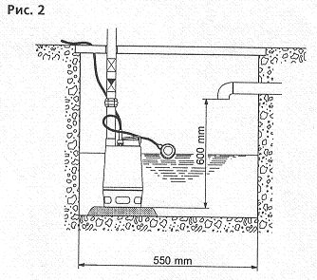
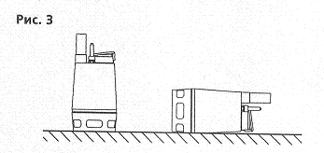

Ни в коем случае не поднимать и не транспортировать насос за кабель электродвигателя.
ВНИМАНИЕ !

При установке рекомендуется закреплять насос на жестком основании(рис.4).
Насос нельзя монтировать, подвешивая его на напорной магистрали.
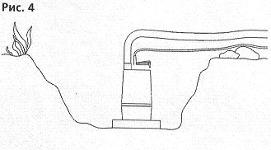

Высота места монтажа относительно уровня моря, атак же температура
ВНИМАНИЕ !
перекачиваемой жидкости изменяют рабочие характеристики установки.
Потери напора могут составлять до 4 метров водяного столба.

6.1 Подключение к электросети
Необходимо проследить, чтобы указанные на шильдике электрические данные соответствовали имеющемуся энергоснабжении.

Электроподключение должно производится квалифицированным электриком и в соответствии с местными, действующими правилами.

Перед каждым вскрытием клеммной коробки насоса и реле давления, напряжение питания должно быть обязательно отключено на всех полюсах.
В случае, если установка снабжена кабелем для подключения к сети без вилки, этот кабель должен быть подсоединен к выключателю, межполюсное расстояние между контактами которого составляет мин. 3мм.

Во время работы температура двигателя может достигать 70°C

Необходимо оборудовать систему электропитания насоса предохранителями, а также подключить его к внешнему линейному или сетевому выключателю. Если насос установлен вдали от сетевого выключателя, необходимо предусмотреть возможность запирания выключателя с помощью замка.

С целью выполнения требований техники безопасности насос должен обязательно подключаться к сетевой розетки с заземлением. Стационарно установленный насос должен подключаться через защитный автомат аварийного тока с номинальным значением тока срабатывания < 30 мА.

6.2 Регулировка положения поплавкового выключателя.

У насосов с поплавковым выключателем разница уровня между включением и выключением может регулироваться с помощью укорачивания или удлинения свободного конца кабеля между самим поплавковым выключателем и рукояткой насоса.
Чем длиннее свободный конец кабеля, тем больше разница в уровнях, при которых происходит включение и
отключение насоса. Для этого кабель фиксируется в
требуемом положении на рукоятке насоса с помощью
крепления.
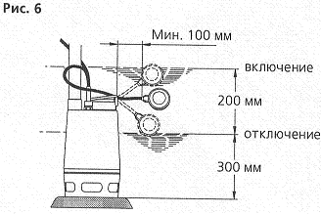

Минимальная длина свободного кабеля: 100мм. (рис.6)
Чтобы насос не подсасывал воздух, уровень отключения должен выбираться таким, чтобы всасывающий фильтр оставался погруженным в жидкость.

7. Ввод в эксплуатацию и техническое обслуживание
7.1 Ввод в эксплуатацию
Перед вводом в эксплуатацию, насос необходимо полностью погрузить в рабочую среду (жидкость) и заполнить напорный патрубок перекачиваемой жидкостью.
Открыть запорный вентиль и проверить регулировку длины кабеля поплавкового выключателя.
Вставить штекер в розетку электросети или, соответственно, включить сетевой выключатель (если таковой имеется).
Насос автоматически включится, как только вода достигнет уровня «включения»(см.рис.6) и автоматически выключится, когда вода опустится до уровня «отключения»(см.рис.6)

При закрытой задвижке напорного трубопровода насос может работать не более нескольких минут.
ВНИМАНИЕ !
7.2 Техническое обслуживание
- Шарикоподшипники мотора смазаны на весь срок службы, герметичность мотора обеспечивает система самосмазывающихся манжетных уплотнений. Во время эксплуатации никакого специального технического обслуживания не требуется.
- После эксплуатации насос следует промыть чистой водой, чтобы удалить возможные загрязнения из насоса.
- При продолжительном простое, проворачивайте периодически рабочее колесо насоса (раз в 2 месяца), кратковременно поднимая поплавок, чтобы исключить блокировку

Фирма изготовитель оставляет за собой право вносить конструктивные изменения без уведомления.
ВНИМАНИЕ !

- Возможные неисправности и их устранение

прежде чем осмотреть насос, не забудьте отключить электропитание.

Неисправность | Причины | Устранение
Насос не включается | На насос не подается электричество | Проверить подключение мотора и плавких предохранителей
Насос не включается | Насос отключен поплавковым выключателем | отрегулировать или заменить поплавковый выключатель
Насос не включается | Вмешательство защиты от перегрева | дождаться охлаждения двигателя
Насос не включается | Заблокировано рабочее колесо насоса инородными телами (галька, грязь и т.п.) | деблокировать рабочее колесо
Насос не включается | Короткое замыкание в кабеле или в электродвигателе | обратиться в Сервисный центр.

Неисправность | Причины | Устранение
После кратковременной работы насос отключается | Вмешательство тепловой защиты | проверить температуру рабочей среды (см.раздел рабочий диапазон).
После кратковременной работы насос отключается | Полностью или частично забито грязью рабочее колесо | промыть насос.
После кратковременной работы насос отключается | Обрыв фазы | обратиться к квалифицированному специалисту.
После кратковременной работы насос отключается | Низкое значение напряжения питания | обратиться к квалифицированному специалисту.
Насос выдает пониженный расход | Частично забито грязью рабочее колесо | промыть насос.
Насос выдает пониженный расход | Частично забиты грязью напорный трубопровод или обратный клапан | промыть напорный трубопровод.
Насос выдает пониженный расход | Неправильно отрегулировано положение поплавкового выключателя | отрегулировать поплавковый выключатель.
Насос выдает пониженный расход | Мощность насоса слишком мала для выполнения данной задачи | заменить насос.
Насос выдает пониженный расход | Износ рабочего колеса | обратиться в Сервисный центр.

Неисправность | Причины | Устранение
Насос работает, но подачи воды нет | Насос забит грязью | промыть насос.
Насос работает, но подачи воды нет | Забит грязью напорный трубопровод или обратный клапан | промыть напорный трубопровод
Насос работает, но подачи воды нет | Воздух в насосе | удалить воздух из насоса и напорного трубопровода.
Насос работает, но подачи воды нет | Слишком низкий уровень жидкости, всасывающий фильтр не полностью погружен в рабочую среду | погрузить насос глубже (с учетом минимально необходимого уровня).
Насос работает, но подачи воды нет | Поплавковый выключатель не может свободно перемещаться | восстановить свободное перемещение поплавкового выключателя.

Гарантийный талон
На насосное оборудование TAIFU

Настоящий талон дает право на гарантийный ремонт оборудования при соблюдении правил установки, эксплуатации и технического обслуживания, изложенных в руководстве по эксплуатации приобретенного оборудования.

Отметка о продаже
(заполняется продавцом):

Наименование изделия ________________________________________________________________________

Модель_____________________________________ Серийный номер__________________________________

Название торгующей организации_______________________________________________________________

Подпись продавца____________________________________________ Дата продажи____________________

Печать
торгующей
организации

С правилами установки эксплуатации ознакомлен, претензий к комплектации и внешнему виду не имею.
Инструкция получена.

Подпись покупателя________________________________

Убедительно просим Вас внимательно изучить данную инструкцию по эксплуатации и проверить правильность заполнения гарантийного талона. При вводе в эксплуатацию оборудования представителями специализированной монтажной организации должна быть сделана соответствующая отметка в гарантийном талоне.

Отметка об установке
(заполняется при запуске оборудования):

Название монтажной организации_____________________________________________________________

Дата установки___________________________________________________

Ф.И.О. мастера___________________________________________________

Печать
монтажной
организации

Настоящим подтверждаю, что оборудование введено в эксплуатацию, работает исправно, с правилами техники безопасности и эксплуатации ознакомлен:

Подпись владельца__________________

Условия гарантийного обслуживания
Требования потребителя, соответствующие законодательству РФ, могут быть предъявлены в течение гарантийного срока. Срок действия гарантии составляет 12 месяцев со дня продажи. Для подтверждения покупки оборудования в случае гарантийного ремонта или при предъявлении иных предусмотренных законом требований необходимо иметь полностью и правильно заполненный гарантийный талон, оригинал финансового документа, подтверждающего покупку. Неисправленное оборудование (детали оборудования) в течение гарантийного периода ремонтируется бесплатно или заменяется новым. Решение вопроса о целесообразности замены или ремонта остается за службой сервиса. Замененное оборудование (детали) переходит в собственность службы сервиса.
Гарантийные обязательства не распространяются на оборудование, получившее повреждения или вышедшее из строя в результате:
- Неправильного электрического, гидравлического, механического подключений.
- Использования оборудования не по назначению или не в соответствии с инструкцией по эксплуатации.
- Запуска насосного оборудования без воды или иной предусмотренной инструкцией по эксплуатации, перекачиваемой жидкости.
- Использования насосного оборудования в условиях несоответствующих допустимого.
- Использования насосного оборудования при перекачивании жидкости, температура которой превышает допустимое значение.
- Использования насосного оборудования при давлении превышающее допустимое значение.
- Транспортировки, внешних механических воздействий.
- Несоответствия электрического питания соответствующим Государственным техническим стандартам и нормам.
- Затопления, пожара и иных причин, находящихся вне контроля производителя и продавца.
- Дефектов систем, с которыми эксплуатировалось оборудование.
- Ремонта, а также изменения конструкции изделия лицом, не являющимся уполномоченным представителем организации сервиса.

ВНИМАНИЕ
Продавец и сервисная организация не несут ответственности за возможные расходы, связанные с монтажом и демонтажем гарантийного оборудования, а также за ущерб, нанесенный другому оборудованию, находящийся у покупателя, в результате неисправностей или дефектов, возникших в гарантийный период. Срок осуществления гарантийного ремонта или обмена оборудования определяется при приемке.

Диагностика оборудования (в случае необоснованности претензий к его неработоспособности и отсутствия конструктивных неисправностей) является платной услугой и оплачивается клиентом. После истечения гарантийного срока авторизированный сервисный центр готов предложить Вам свои услуги по техническому обслуживанию оборудования в соответствии с действующим прейскурантом цен. Поставка оборудования в сервисный центр осуществляется покупателем.

Отметка о гарантийном обслуживании
(заполняется в сервисном центре):

________________________________________________________________________________________________________________________________________________________________________________________________________________________________________________________________________________________________________________________________________________________________________________________________________________________________________________________________________________________________________________________________________________________________________________________________________________________________________________________________________________________________________________________________________________________________________________________________________________________________________________________________________________________________________________________________

Спасибо, за выбор нашей продукции!

TAIZHOU TAIFU PUMP CO., LTD

TAIZHOU YIJU MECHANICL & ELECTRIC PRODUCTS CO., LTD

Add: Daxi Wenling Zhejiang Китай Р.С.:317525

Официальный представитель в России
www.taifu.ru

